Zachodniopomorski Uniwersytet Technologiczny w Szczecinie
Wydział Kształtowania Środowiska i Rolnictwa
Kierunek: Odnawialne Źródła Energii
RAPORT Z SYMULACJI TESTOWYCH
Analiza czasu autonomii szpitala w warunkach awarii sieci
oraz ocena techniczno-ekonomiczna konfiguracji
Środowisko obliczeniowe: HOMER Pro x64 3.18.4
Praca dyplomowa inżynierska:
„Projekt i ocena architektury systemu energetycznego szpitala z kogeneracją, OZE oraz magazynami energii w kontekście bezpieczeństwa energetycznego”
Autor: Hlieb Snitko
Szczecin, sierpień 2026

Przedmiot i status opracowania
Niniejszy raport przedstawia wstępną serię symulacji weryfikacyjnych. Obiekt referencyjny nie został jeszcze wybrany, a profile obciążenia mają charakter modelowy. Przedstawione wartości nie stanowią wyników końcowych pracy.
Zasadnicze pytanie badawcze sformułowano następująco:
Jak długo szpital jest w stanie funkcjonować bez zasilania z sieci elektroenergetycznej w każdej z trzech analizowanych konfiguracji systemu?
Wielkością mierzoną jest czas autonomii wyrażony w godzinach, nie zaś wskaźniki ekonomiczne. Analiza obejmuje trzy konfiguracje systemu, każdą poddaną dwóm typom zdarzeń awaryjnych.

Warunki brzegowe analizy
Parametr | Wartość | Uwagi
Okres awarii | 15–17 stycznia | Przypadek najbardziej niekorzystny
Obciążenie średnie w czasie awarii | 121,7 kW | Profil styczniowy
Obciążenie szczytowe | 155,3 kW | —
Obciążenie minimalne | 88,1 kW | Doliny nocne
Energia do dostarczenia w 72 h | 8 762 kWh | Pełne obciążenie obiektu
Odbiory krytyczne (30% mocy szczyt.) | 47,9 kW | Wymóg Rozp. MZ § 30
Energia krytyczna w 72 h | 3 451 kWh | Tryb awaryjny z odrzuceniem obciążeń
Tabela 1. Warunki brzegowe analizy czasu autonomii
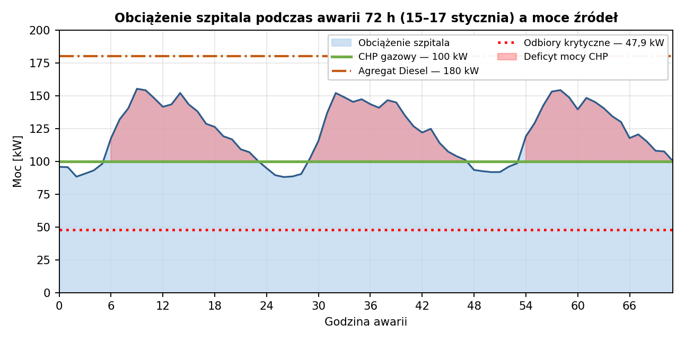
Rysunek 1. Obciążenie szpitala podczas awarii 72 h a moce dostępnych źródeł
Termin styczniowy przyjęto celowo: napromieniowanie słoneczne osiąga wówczas minimum roczne (0,73 kWh/m²/d wobec 4,96 kWh/m²/d w maju), a obciążenie cieplne — maksimum. Wyniki uzyskane dla tego okresu stanowią dolne oszacowanie zdolności systemu.

Typy zdarzeń awaryjnych
Oznaczenie | Charakterystyka | Czas trwania
A1 — Awaria długotrwała (black-sky) | Pojedyncze zdarzenie katastrofalne, dezorganizacja infrastruktury | 72 h
A2 — Serie przerw krótkotrwałych | Pięć przerw rozłożonych w roku wg statystyki sieci dystrybucyjnych | 2–7 h każda, łącznie 21 h
Tabela 2. Analizowane typy zdarzeń awaryjnych

1. Konfiguracja K1 — układ bazowy
Architektura: sieć elektroenergetyczna + agregat prądotwórczy z silnikiem wysokoprężnym o mocy 180 kW. Rozwiązanie odpowiadające stanowi zastanemu w większości polskich szpitali.

1.1. Wariant bez agregatu — punkt odniesienia
Wielkość | Awaria A1 (72 h) | Awaria A2 (21 h)
CZAS AUTONOMII | 0 godzin | 0 godzin
Energia niedostarczona | 8 762 kWh | 2 520 kWh
Pokrycie obciążenia | 0% | 0%
Tabela 3. Konfiguracja K1 bez agregatu — brak jakiejkolwiek autonomii
Obiekt traci zasilanie w chwili zaniku napięcia sieciowego. Stan taki oznacza unieruchomienie bloku operacyjnego i oddziału intensywnej terapii oraz utratę zawartości chłodni preparatów krwiopochodnych. Wariant niedopuszczalny prawnie i medycznie.

1.2. Wariant z agregatem 180 kW — autonomia ograniczona zapasem paliwa
Agregat pokrywa pełne obciążenie obiektu, jednak czas jego pracy determinowany jest wyłącznie pojemnością zbiornika paliwa. Zmierzone zużycie wynosi 33,7 litra oleju napędowego na godzinę.
Pojemność zbiornika | Czas autonomii | W dobach | Pokrycie awarii 72 h
1 000 l | 29,7 h | 1,2 doby | NIE — 41%
1 500 l (typowa) | 44,5 h | 1,9 doby | NIE — 62%
2 000 l | 59,4 h | 2,5 doby | NIE — 82%
3 000 l | 89,1 h | 3,7 doby | TAK
5 000 l | 148,5 h | 6,2 doby | TAK
Tabela 4. Czas autonomii konfiguracji K1 w funkcji pojemności zbiornika paliwa
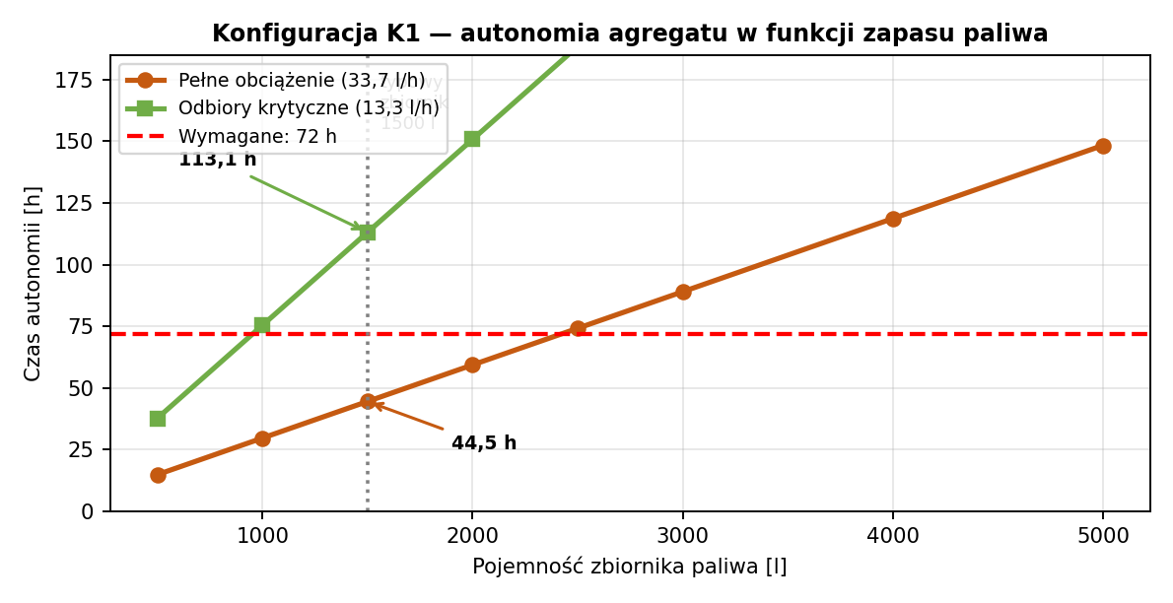
Rysunek 2. Konfiguracja K1 — zależność czasu autonomii od zapasu paliwa
Przy typowej dla obiektów tej wielkości pojemności zbiornika wynoszącej 1 000–1 500 litrów szpital wyczerpuje zapas paliwa po 30–45 godzinach, czyli przed upływem połowy czasu trwania awarii typu black-sky. Pokrycie pełnych 72 godzin wymaga zbiornika o pojemności co najmniej 2 430 litrów.
Ograniczenie to ma charakter logistyczny, nie techniczny. W scenariuszu, w którym transport drogowy pozostaje sprawny, uzupełnienie paliwa przedłuża pracę dowolnie. W scenariuszu black-sky — powódź, oblodzenie, zniszczenia infrastruktury drogowej — dostawa może okazać się niemożliwa.
Tryb awaryjny z odrzuceniem obciążeń nieistotnych
Ograniczenie zasilania wyłącznie do odbiorów krytycznych (47,9 kW, tj. 30% mocy szczytowej — ustawowe minimum) zmienia obraz zasadniczo:
Pojemność zbiornika | Pełne obciążenie | Tylko odbiory krytyczne | Przyrost
1 000 l | 29,7 h | 75,4 h | ×2,5
1 500 l | 44,5 h | 113,1 h | ×2,5
Tabela 5. Wpływ odrzucenia obciążeń nieistotnych na czas autonomii K1
Przy zbiorniku 1 500 litrów i pracy wyłącznie na odbiory krytyczne agregat zapewnia 113 godzin — blisko pięć dób. Wskazuje to na kluczowe znaczenie automatyki priorytetyzacji obciążeń, której koszt jest nieporównywalnie niższy od rozbudowy zbiornika.

1.3. Podsumowanie konfiguracji K1
Zdarzenie | Czas autonomii | Ograniczenie
A1 — black-sky 72 h | 44,5 h (zbiornik 1 500 l) | Wyczerpanie paliwa
A1 — tryb krytyczny | 113,1 h | Wyczerpanie paliwa
A2 — przerwy 2–7 h | pełne pokrycie | Brak — przerwy krótsze od zapasu
Tabela 6. Zestawienie czasów autonomii konfiguracji K1
Konfiguracja K1 radzi sobie w pełni z przerwami krótkotrwałymi (wariant A2), natomiast w scenariuszu black-sky zapewnia jedynie 62% wymaganego czasu przy pełnym obciążeniu obiektu.

2. Konfiguracja K2 — układ hybrydowy
Architektura: sieć + instalacja fotowoltaiczna 150 kW + bateryjny magazyn energii 200 kWh. Wariant analizowany bez agregatu, w celu wyznaczenia zdolności samych źródeł odnawialnych.

2.1. Autonomia magazynu bateryjnego
Wielkość | Wartość | Obliczenie
Pojemność nominalna BESS | 200 kWh | 2 moduły po 100 kWh
Minimalny stan naładowania | 40% | Rezerwa dla klasy 0,5 s
Pojemność użyteczna | 120 kWh | 200 × (1 − 0,40)
Obciążenie średnie w styczniu | 121,7 kW | Z profilu godzinowego
CZAS AUTONOMII Z SAMEGO BESS | 0,99 h | 120 ÷ 121,7
Tabela 7. Wyznaczenie czasu autonomii magazynu bateryjnego
Magazyn o pojemności 200 kWh zapewnia niespełna jedną godzinę pracy autonomicznej przy pełnym obciążeniu obiektu — wobec wymaganych 72 godzin. Stanowi to 1,4% wymaganego czasu.

2.2. Wkład instalacji fotowoltaicznej w warunkach zimowych
Symulacja wykazała, że układ PV + BESS pokrył łącznie 796 kWh z wymaganych 8 762 kWh, co odpowiada 9,1% zapotrzebowania. W przeliczeniu na czas pełnego zasilania daje to równoważnik 6,5 godziny, rozłożony jednak nierównomiernie — wyłącznie w godzinach dziennych.
Wielkość | Wartość
Energia pokryta (PV + BESS) | 796 kWh
Energia wymagana | 8 762 kWh
Pokrycie | 9,1%
Równoważnik czasu pełnego zasilania | 6,5 h
Autonomia ciągła (bez przerw) | ok. 1 h
Tabela 8. Bilans konfiguracji K2 podczas awarii 72-godzinnej
Przyczyną tak niskiego wkładu instalacji fotowoltaicznej jest sezonowość zasobu. W styczniu napromieniowanie wynosi 0,73 kWh/m²/dobę, co stanowi 15% wartości majowej, a produkcja występuje wyłącznie w godzinach 9:00–15:00. W godzinach nocnych — obejmujących dwie trzecie doby zimowej — instalacja nie wytwarza energii.
Tryb awaryjny z odrzuceniem obciążeń nieistotnych
Pojemność BESS | Pełne obciążenie | Tylko odbiory krytyczne
200 kWh (użyt. 120) | 1,0 h | 2,5 h
600 kWh (użyt. 360) | 3,0 h | 7,5 h
1 200 kWh (użyt. 720) | 5,9 h | 15,0 h
Tabela 9. Czas autonomii K2 w funkcji pojemności magazynu
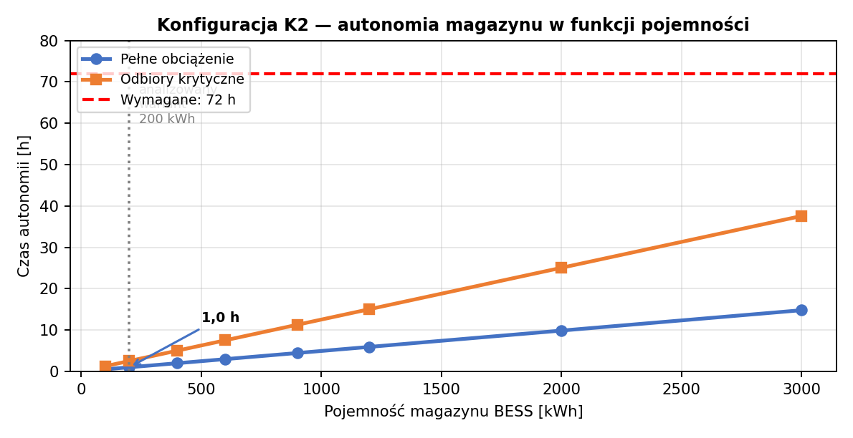
Rysunek 3. Konfiguracja K2 — zależność czasu autonomii od pojemności magazynu
Nawet sześciokrotne zwiększenie pojemności magazynu do 1 200 kWh — przy nakładzie rzędu 360 000 $ — zapewnia jedynie 15 godzin autonomii w trybie krytycznym. Osiągnięcie 72 godzin wymagałoby pojemności przekraczającej 5 700 kWh, co czyni takie rozwiązanie ekonomicznie i przestrzennie nierealizowalnym.

2.3. Podsumowanie konfiguracji K2
Zdarzenie | Czas autonomii | Ocena
A1 — black-sky 72 h | ok. 1 h (ciągła) | Niewystarczająca
A1 — tryb krytyczny | 2,5 h | Niewystarczająca
A2 — przerwy 2–7 h | 1–2,5 h | Częściowe pokrycie
Tabela 10. Zestawienie czasów autonomii konfiguracji K2
Wniosek zasadniczy: magazyn bateryjny w skali możliwej do zastosowania w obiekcie tej wielkości nie stanowi źródła autonomii długoterminowej. Jego rolą jest zapewnienie ciągłości zasilania w klasie 0,5 s — bezprzerwowe podtrzymanie odbiorów krytycznych do czasu uruchomienia źródła sterowalnego, co następuje w ciągu 15 sekund. Do tego zadania pojemność 200 kWh jest wystarczająca z dużym zapasem.

3. Konfiguracja K3 — zaawansowana mikrosieć
Architektura: sieć + instalacja PV 250 kW + magazyn BESS + jednostka kogeneracyjna gazowa 2G Aura 404 o mocy elektrycznej 100 kW + kocioł szczytowy.

3.1. Pokrycie obciążenia przez jednostkę kogeneracyjną
Wielkość | Wartość
Moc elektryczna CHP | 100 kW
Obciążenie średnie w styczniu | 121,7 kW
Obciążenie minimalne (noc) | 88,1 kW
Obciążenie szczytowe | 155,3 kW
Godzin, w których CHP pokrywa całość (≤100 kW) | 17 h z 72
Godzin z deficytem mocy (>100 kW) | 55 h z 72
Energia pokryta łącznie (CHP + PV) | 7 716 kWh z 8 762 kWh
POKRYCIE OBCIĄŻENIA | 88,1%
Tabela 11. Bilans konfiguracji K3 podczas awarii 72-godzinnej

3.2. Czas autonomii
W odróżnieniu od konfiguracji K1 i K2, czas pracy jednostki kogeneracyjnej nie jest ograniczony zasobem zgromadzonym na terenie obiektu. Paliwo dostarczane jest siecią gazową w sposób ciągły.
Wielkość | Wartość | Ograniczenie
CZAS AUTONOMII (pełne obciążenie) | 72 h i więcej | Brak — praca ciągła
Pokrycie obciążenia | 88,1% | Deficyt w godzinach szczytu
CZAS AUTONOMII (odbiory krytyczne) | nieograniczony | Moc CHP 2,1× większa od potrzeb
Tabela 12. Czas autonomii konfiguracji K3
Jednostka o mocy 100 kW przewyższa 2,1-krotnie zapotrzebowanie odbiorów krytycznych wynoszące 47,9 kW. W trybie awaryjnym z odrzuceniem obciążeń nieistotnych szpital funkcjonuje bez ograniczenia czasowego, dopóki utrzymana jest ciągłość dostaw gazu.
Pozostały deficyt 1 046 kWh występuje w 55 godzinach, w których obciążenie przekracza moc jednostki. Uzupełnienie układu o magazyn energii o pojemności 300–400 kWh, pracujący jako bufor szczytowy, pozwoliłoby na całkowite wyeliminowanie tego deficytu.

3.3. Podsumowanie konfiguracji K3
Zdarzenie | Czas autonomii | Pokrycie
A1 — black-sky 72 h | pełne 72 h | 88,1%
A1 — tryb krytyczny | nieograniczony | 100%
A2 — przerwy 2–7 h | pełne pokrycie | 98,9%
Tabela 13. Zestawienie czasów autonomii konfiguracji K3
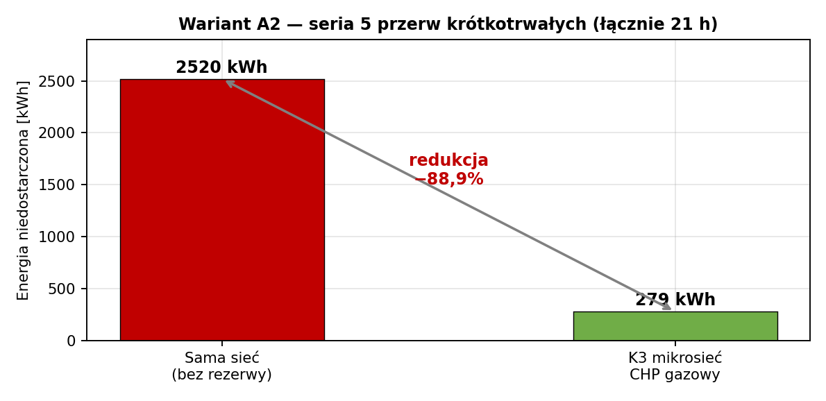
Rysunek 6. Wariant A2 — redukcja energii niedostarczonej dzięki kogeneracji

4. Zestawienie porównawcze czasów autonomii
Konfiguracja | A1 — pełne obciążenie | A1 — odbiory krytyczne | A2 — przerwy krótkie
K1 bez agregatu | 0 h | 0 h | 0 h
K1 z agregatem (zbiornik 1 500 l) | 44,5 h | 113,1 h | pełne pokrycie
K2 — PV + BESS 200 kWh | 1,0 h | 2,5 h | częściowe
K3 — mikrosieć z CHP gazowym | 72 h i więcej | nieograniczony | pełne pokrycie
Tabela 14. Porównanie czasów autonomii dla trzech konfiguracji
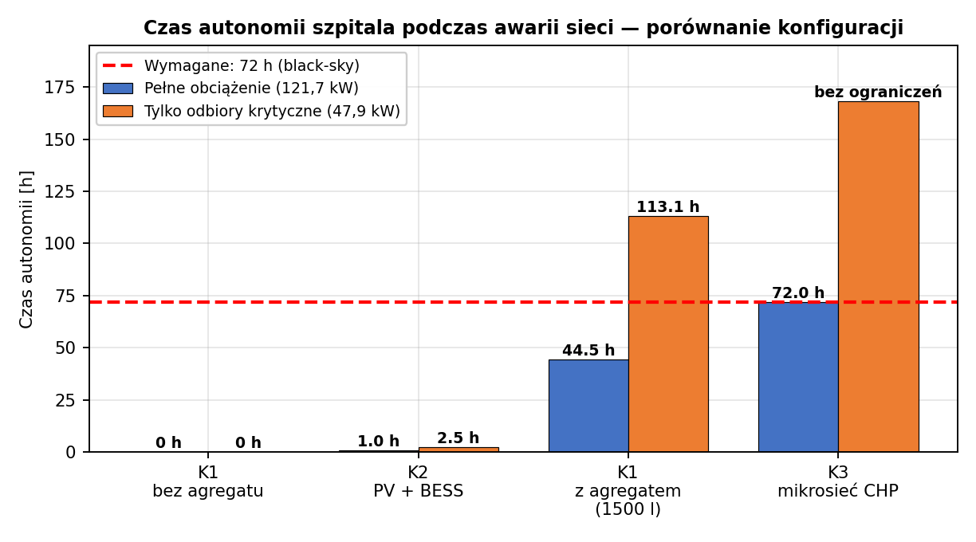
Rysunek 4. Porównanie czasów autonomii — zestawienie zbiorcze
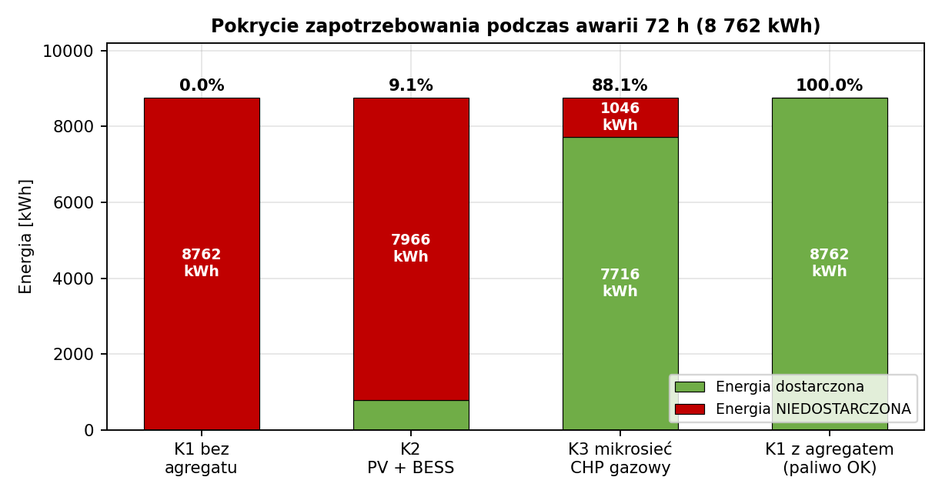
Rysunek 5. Pokrycie zapotrzebowania energetycznego podczas awarii 72 h

4.1. Interpretacja wyników
Uszeregowanie konfiguracji według czasu autonomii daje jednoznaczny wynik: K3 zapewnia autonomię nieograniczoną w trybie krytycznym, K1 z agregatem — od 44 do 113 godzin w zależności od trybu pracy, K2 — poniżej trzech godzin.
Zwraca uwagę jakościowa różnica charakteru ograniczeń. W konfiguracji K1 ograniczeniem jest zapas paliwa zgromadzony na terenie obiektu — wielkość skończona, wyczerpująca się w sposób nieuchronny. W konfiguracji K2 ograniczeniem jest pojemność magazynu oraz sezonowość zasobu słonecznego — obydwa czynniki niemożliwe do przezwyciężenia w skali obiektu. W konfiguracji K3 ograniczeniem jest wyłącznie ciągłość dostaw gazu siecią dystrybucyjną — infrastrukturą podziemną, znacznie mniej podatną na zdarzenia pogodowe niż napowietrzna sieć elektroenergetyczna czy transport drogowy.

4.2. Konfiguracja rekomendowana
Ze względu na czas autonomii jako rozwiązanie najkorzystniejsze wskazuje się konfigurację K3 — mikrosieć z kogeneracją gazową. Uzasadnienie obejmuje trzy argumenty.
Autonomia nieograniczona w trybie krytycznym. Jednostka kogeneracyjna o mocy 100 kW przewyższa dwukrotnie zapotrzebowanie odbiorów krytycznych. Dopóki utrzymana jest dostawa gazu, szpital funkcjonuje bez ograniczenia czasowego — w odróżnieniu od agregatu, którego praca kończy się wraz z wyczerpaniem zbiornika.
Niezależność od transportu drogowego. Sieć gazowa stanowi infrastrukturę podziemną, odporną na zjawiska pogodowe unieruchamiające transport. W scenariuszu black-sky, w którym dostawa oleju napędowego może okazać się niemożliwa, jest to różnica rozstrzygająca.
Ciągła weryfikacja sprawności. Jednostka kogeneracyjna pracuje przez 7 112 godzin w roku, tj. 81% czasu. Jej zdolność wytwórcza jest potwierdzana w sposób ciągły, co eliminuje ryzyko niepowodzenia rozruchu — zjawisko stanowiące istotną przyczynę zawodności agregatów rezerwowych, uruchamianych wyłącznie podczas okresowych prób.

4.3. Architektura docelowa
Żadna z badanych konfiguracji nie zapewnia stuprocentowego pokrycia pełnego obciążenia przez cały czas trwania awarii. Jako rozwiązanie docelowe proponuje się układ czteropoziomowy, łączący zalety analizowanych wariantów:
Poziom | Źródło | Zadanie | Czas działania
I | BESS 300–400 kWh | Klasa 0,5 s, bufor szczytowy CHP | sekundy–godziny
II | CHP gazowy 100 kW | Podstawowe źródło autonomii | nieograniczony
III | PV 250 kW | Wsparcie sezonowe (poza zimą) | godziny dzienne
IV | Agregat 48 kW (30% P.szcz.) | Rezerwa przy awarii sieci gazowej | 113 h (1 500 l)
Tabela 15. Proponowana architektura hierarchiczna
W układzie takim agregat prądotwórczy pełni rolę rezerwy ostatniej instancji, uruchamianej wyłącznie przy jednoczesnej niedostępności sieci elektroenergetycznej i gazowej. Jego moc może zostać ograniczona do ustawowego minimum 30% mocy szczytowej, ponieważ obciążenie bazowe przejmuje jednostka kogeneracyjna. Przy zbiorniku 1 500 litrów zapewnia on wówczas 113 godzin dodatkowej autonomii.
Sumaryczny czas autonomii proponowanego układu przekracza zatem 180 godzin w scenariuszu jednoczesnej awarii obu sieci — przy nakładach niższych niż w wariancie klasycznym, w którym agregat wymiarowany jest na pełne obciążenie obiektu.

5. Uzupełnienie — ocena techniczno-ekonomiczna
Analiza czasu autonomii stanowi zasadniczą treść raportu. Poniższe zestawienie przedstawia uzupełniająco wskaźniki ekonomiczne konfiguracji, umożliwiające ocenę kosztu zapewnienia bezpieczeństwa energetycznego.

5.1. Wskaźniki ekonomiczne
Wskaźnik | K1 Baza | K2 Hybryda | K3 Mikrosieć
NPC (25 lat) | 2,84 M$ | 2,54 M$ | 4,30 M$ *
LCOE [$/kWh] | 0,220–0,225 | 0,196 | 0,192
Nakłady inwestycyjne | 0–90 tys. $ | 245 tys. $ | 695 tys. $
Koszt operacyjny [$/rok] | 220 000 | 177 865 | 279 005
Okres zwrotu | — | 5,7 lat | 7,9 lat
Udział źródeł własnych | 0% | 21,0% | 87,3%
Tabela 17. Wskaźniki ekonomiczne analizowanych konfiguracji
* Wartość NPC dla konfiguracji K3 obejmuje dodatkowo koszt paliwa gazowego przeznaczonego na pokrycie zapotrzebowania cieplnego (1 800 MWh rocznie). Bezpośrednie porównanie z pozostałymi konfiguracjami wymaga wprowadzenia szyny cieplnej również do nich.
Zwraca uwagę, że konfiguracja zapewniająca najdłuższy czas autonomii charakteryzuje się jednocześnie najniższym uśrednionym kosztem energii elektrycznej. Zwiększenie bezpieczeństwa nie odbywa się zatem kosztem pogorszenia wskaźników ekonomicznych, lecz wymaga wyższych nakładów początkowych.

5.2. Dobór jednostki kogeneracyjnej
Wynik konfiguracji K3 uzyskano dopiero po zastąpieniu generycznego agregatu wysokoprężnego rzeczywistą jednostką gazową z katalogu producenta.
Wskaźnik | Jednostka na oleju napędowym | Jednostka gazowa 2G Aura 404
Wybrana przez optymalizator | NIE — 0 h pracy | TAK
Godziny pracy w roku | 0 | 7 112 (81% roku)
Produkcja energii | 0 kWh | 662 876 kWh/rok
Zużycie paliwa | — | 193 533 m³ gazu
Cena paliwa | 1,55 $/l | 0,65 $/m³
Tabela 18. Wpływ rodzaju paliwa na dysponowanie jednostką kogeneracyjną
Przy zasilaniu olejem napędowym koszt wytworzenia energii przewyższał cenę zakupu z sieci połączoną z produkcją ciepła w kotle gazowym, wskutek czego optymalizator nie uruchamiał jednostki w żadnej godzinie roku. Zmiana paliwa na gaz ziemny odwraca tę relację.

6. Wnioski

6.1. Wnioski dotyczące czasu autonomii
Układ pozbawiony źródła rezerwowego traci zasilanie natychmiast po zaniku napięcia sieciowego. Wariant niedopuszczalny dla obiektu szpitalnego.
Magazyn bateryjny w skali możliwej do zastosowania w obiekcie tej wielkości zapewnia autonomię rzędu jednej godziny przy pełnym obciążeniu. Jego właściwą rolą jest podtrzymanie odbiorów klasy 0,5 s do czasu uruchomienia źródła sterowalnego, nie zaś zasilanie długoterminowe. Osiągnięcie autonomii 72-godzinnej wymagałoby pojemności przekraczającej 5 700 kWh.
Agregat prądotwórczy zapewnia od 44,5 do 113,1 godziny autonomii w zależności od trybu pracy. Ograniczeniem jest zapas paliwa, nie zaś parametry techniczne — pokrycie pełnych 72 godzin przy pełnym obciążeniu wymaga zbiornika o pojemności co najmniej 2 430 litrów.
Kogeneracja gazowa zapewnia autonomię nieograniczoną w trybie krytycznym, ponieważ paliwo dostarczane jest siecią podziemną, niezależną od transportu drogowego.

6.2. Wnioski metodyczne
Kryterium najniższego kosztu bieżącego netto prowadzi do rozwiązania niedopuszczalnego. We wszystkich wariantach awaryjnych konfiguracją o najniższym NPC pozostaje układ pozbawiony źródła rezerwowego — ten sam, który generuje tysiące kilowatogodzin energii niedostarczonej. Optymalizator uznaje niedostarczenie energii do szpitala za rozwiązanie tańsze niż zakup źródła rezerwowego. W ocenie wielokryterialnej energia niedostarczona musi zatem stanowić ograniczenie twarde, nie zaś składnik funkcji celu.
Ograniczenie przestrzenne mocy instalacji fotowoltaicznej jest warunkiem wiarygodności wyników. Bez niego optymalizator wskazuje konfigurację wymagającą powierzchni dachu pięciokrotnie większej od dostępnej.
Profil obciążenia musi zostać opracowany indywidualnie. Profil syntetyczny generowany przez bibliotekę wbudowaną zawyża moc szczytową 3,2-krotnie, przyjmując charakterystykę budynku mieszkalnego (współczynnik obciążenia 0,22 wobec 0,715 właściwego dla szpitala).
Sezonowość zasobu słonecznego wyklucza autonomię opartą na fotowoltaice. Stosunek napromieniowania majowego do grudniowego wynoszący 8,6 : 1 oznacza, że w warunkach polskich instalacja PV nie może stanowić podstawy zasilania awaryjnego w okresie zimowym.

7. Zadania przed obliczeniami właściwymi
Zadanie | Wpływ na wynik
Wybór obiektu referencyjnego i pozyskanie rzeczywistych profili obciążenia | Weryfikacja wszystkich czasów autonomii
Ustalenie rzeczywistej pojemności zbiornika paliwa | Precyzyjne wyznaczenie autonomii K1
Identyfikacja rzeczywistej mocy odbiorów krytycznych | Weryfikacja trybu awaryjnego
Dobór pojemności BESS jako bufora szczytowego CHP | Eliminacja deficytu 1 046 kWh w K3
Powtórzenie analizy dla okresu letniego | Ocena wkładu PV poza sezonem zimowym
Tabela 19. Zadania warunkujące przejście do obliczeń właściwych

